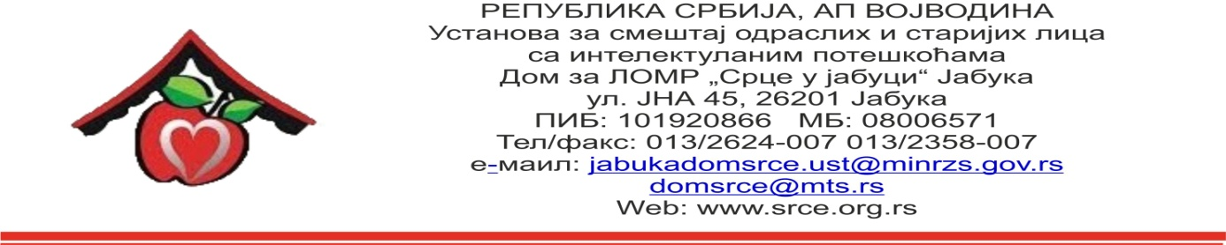

Број: 4780
Датум: 30.11.2016.

OБАВЕШТЕЊЕ О ЗАКЉУЧЕНОМ УГОВОРУ
ЈНМВ 26/2016
ОПРЕМА ЗА КУХИЊУ

- Подаци о јавној набавци:

Предмет јавне набавке | ОПРЕМА ЗА КУХИЊУ  ОРН 39221000
Редни број јавне набавке | 26/16
Процењена вредност јавне набавке без ( без ПДВ-а) | 4.999.000,00 динара
Вредност уговора о јавној набавци (без ПДВ-а) | 4.978.000,00 динара
Вредност уговора о јавној набавци (са ПДВ-ом) | 5.973.600,00 динара

- Критеријум за доделу уговора:
Најнижа понуђена цена.
- Број примљених понуда: једна
- Најнижа понуђена цена: 4.978.000,00 динара
- Датум доношења одлуке о закључењу уговора: 25.11.2016.
- Датум закључења уговора: 28.11.2016.
- Подаци о понуђачу: „FRIGOTHERM“ DOO, Кнеза Мутимира 4, 11000 Београд
МБ: 07755163; ПИБ: 100005123
- Период важења уговора: По испоруци добара
- Околности које представљају основ за измену уговора: нема

